SVR程序参数分析研究报告

支持向量机可以用于回归问题，即支持向量机回归，简称支持向量回归（Support vector regression, SVR）。支持向量机（SVM）建立在 VC 维理论和结构风险最小化原理基础之上，最初用于解决二分类问题（支持向量机分类），后被推广到用于解决函数逼近问题，即支持向量回归（SVR）。通常而言，可以使用核技巧将作为输入的非线性样本集变换到高维空间而改善样本分离状况。本项目使用 SVR算法进行建模预测。

1.构建 SVR 回归模型

主要使用 svr 算法，用于目标回归。

2.模型参数

|  |  |  |
| --- | --- | --- |
| 编号 | 模型名称 | 参数 |
| 1 | SVR模型 | kernel=‘rbf’ |
| 2 | C=1 |
| 3 | gamma=0.5 |

3.模型评估

|  |  |  |
| --- | --- | --- |
| 模型名称 | 指标名称 | 指标值 |
| 测试集 | | |
| SVR回归模型 | 分值 | 0.82 |
| 方差值 | 0.55 |
| 均方误差 | 0.02 |
| 均方根误差 | 0.14 |
| R2 | 0.3 |

从上表可以看出，分值 0.82，svr 回归模型良好。

4.可视化与平均价格变量高度相关的变量

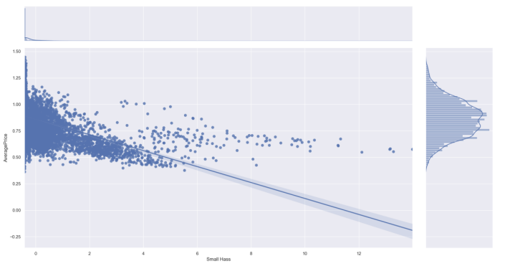

通过上图可以看出，随着 Small Hass 的增大，平均价格整体成下降趋势。

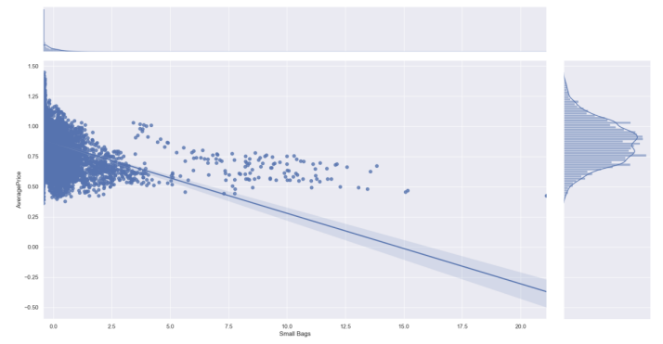

通过上图可以看出，随着 Small Bags 的增大，平均价格整体较为平稳。

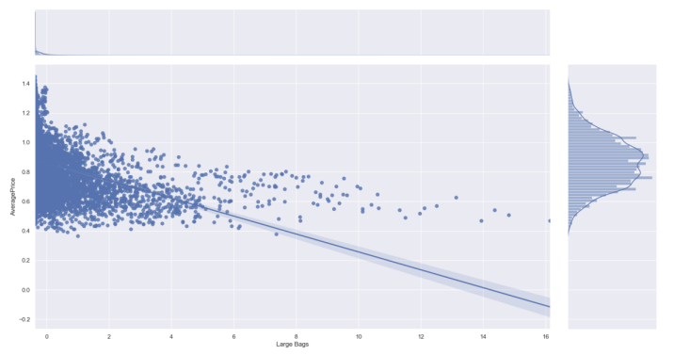

通过上图可以看出，随着 Large Bags 的增大，平均价格整体较为平稳。

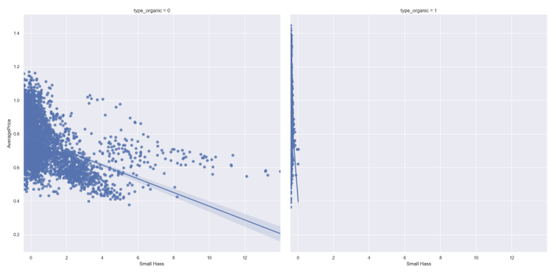

通过上图可以看出，organic 类型相较于 Conventional 类型对平均价格影响较

小。

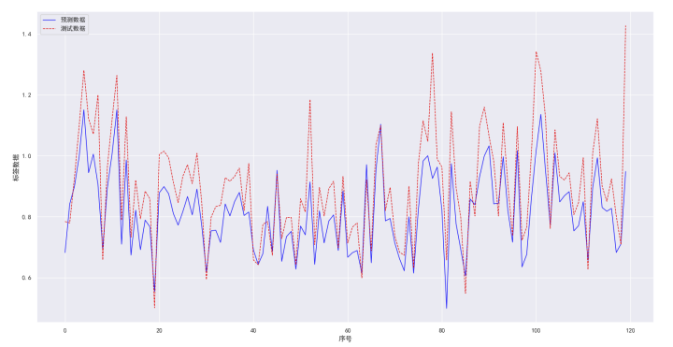

从上图可以看出真实值和预测值波动基本一致，模型拟合效果良好。

综上所述，本文采用了 svr 回归模型，最终证明了我们提出的模型效果良好。 可用于实际业务中建模预测。